Landing page
Une landing page (traduction littérale : "page d’atterrissage") désigne une page web très optimisée dans le seul but d'amener les visiteurs à accomplir une action ou un résultat spécifique. L'intérêt consiste à guider le visiteur pour qu'il remplisse correctement l'action qu'on souhaite lui faire faire (exemple : s'inscrire, remplir un formulaire, téléphoner ...).
Les landing pages sont couramment utilisés en marketing web pour optimiser les conversions. L'idée consiste à créer une page sur laquelle atterrira les internautes lorsqu'ils cliqueront sur un lien d'une campagne publicitaire (campagne Google AdWords, emailing, bannièrepublicitaire, référencement naturel ...). Cette page doit tenter de convertir un visiteur en un prospect ou client. Le taux de conversion correspond alors aux nombres de clients obtenus par rapport aux nombres de visiteurs ayant atterri sur le page. Ce taux de conversion doit être le plus élevé possible pour obtenir le meilleur retour sur investissement (ROI).
Une landing page doit tenter de guider le visiteur à l'aide des astuces suivantes :
- Présence d'un call to action pour susciter clairement l'action à réaliser (lien à cliquer, formulaire à compléter ...)
- Contenu textuel d'une présentation aguicheuse du produit ou du service
- Présence d'une image véhiculant clairement le service rendu
- Affichage des information importantes au dessus de la ligne de flottaison
Il est également courant de recourir à un tracking des données et d'utiliser de l'A/B testing pour améliorer progressivement la landing page afin d'améliorer son efficacité. En d'autres mots, plusieurs versions de la page sont créés et celle qui remplie le mieux ses fonctions est conservée.

Présentation de l’offre
Pour que la landing page mette bien à l’honneur votre offre, vous devrez faire attention à plusieurs éléments. Vous devez notamment :
- Énoncer clairement votre offre dans le header
- Vous adresser à votre cible et lui expliquer la valeur de votre offre
- Utiliser la mise en forme pour attirer l’attention sur les informations importantes
- Illustrer votre offre par une image (la couverture de votre livre blanc, par exemple)
- Supprimer toutes distractions : enlevez tout mode de navigation

Mise en place du formulaire
Le formulaire va vous permettre de récolter les coordonnées des visiteurs. Les champs à remplir différeront selon le type de contenu que vous délivrez. Plus le contenu premium aura de la valeur aux yeux de l’internaute, plus il sera enclin à laisser des informations.
Quelques astuces pour le formulaire :
- Ne posez que les questions les plus importantes dans votre formulaire et rassemblez un maximum de détails pour bien segmenter votre base de contacts
- Pour chaque offre, personnalisez le titre du formulaire et celui du bouton de soumission du formulaire
- Intégrez des boutons de partage sur votre landing page afin que vos visiteurs puissent la partager avec leurs contacts sur leurs réseaux sociaux

http://land-book.com/
http://unbounce.com/landing-page-examples/built-using-unbounce/25-lead-gen-landing-pages-critiqued-for-conversion/

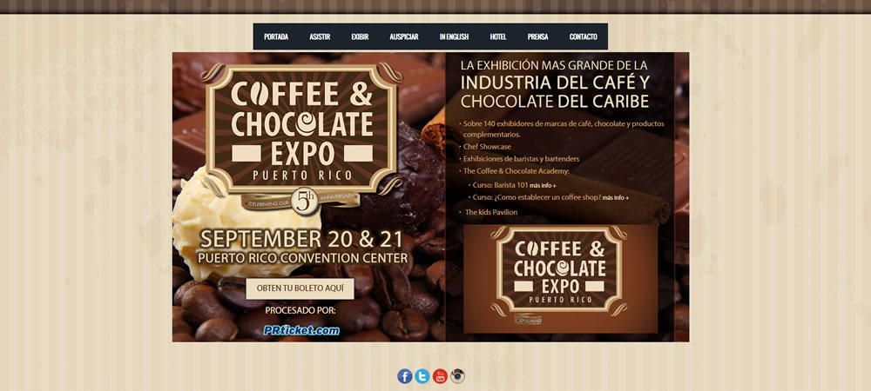
https://www.google.be/url?sa=i&rct=j&q=&esrc=s&source=images&cd=&cad=rja&uact=8&ved=0CAcQjRw&url=https%3A%2F%2Fdribbble.com%2Fccowdrey&ei=jwTvVPfFAYLharbVgrAI&bvm=bv.86956481,d.d2s&psig=AFQjCNHKRyimxhqI_rqRpObrV9Qs6QcQvA&ust=1425036684498808